제 19 장 Swing (스윙)
import javax.swing.*;
Swing 은 awt 보다 더 유연하고 강력한 인터페이스를 제공 한다

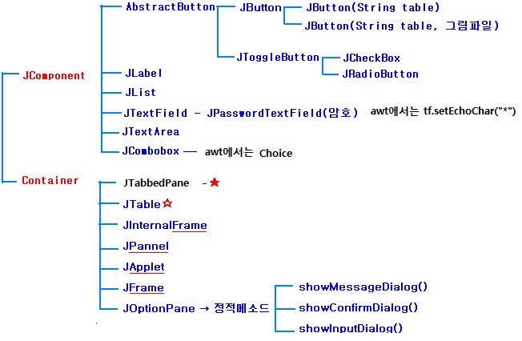
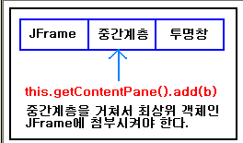
Frame
Add(“Center”, ta);
JFrame
This.getContentPane().add(“Center”.ta);

JTable/DefaulTableModel
mode1.setRowCount(0); 테이블 내용 삭제
model.addRow(rowData ); rowData 추가
model.removeRow(행): 행 제거

int row=table.getSelectedRow(); // 행을 얻는다

table.getValueAt(행,열); 값을 얻는다
table.setValueAt("값",행,열) : 행열에 값 설정

String name=(String)table.getValueAt(row,col);

table.addMouseListener();

